# ***Manual de instalación***

Capturador de Facturas XML

Para descargar el setup.exe de la aplicación entre al repositorio de github en el siguiente link:

<https://github.com/alexolmedo/AplicacionesLibres>

En la Carpeta Aplicación descargue el archivo setup.exe

Iniciar el instalador, donde doble click izquierdo en el icono de “setup.exe”

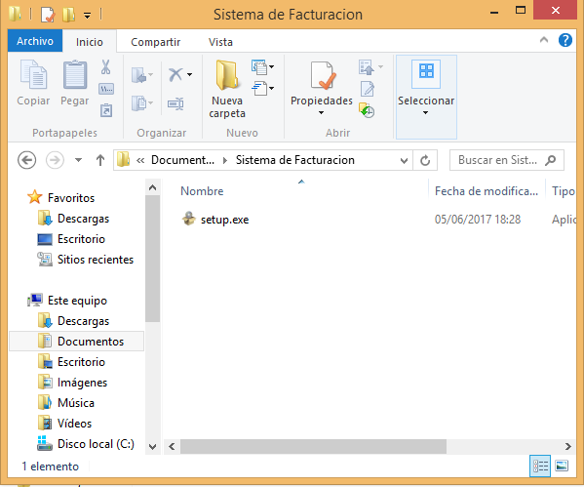

Seleccionar el idioma para asistente de instalación

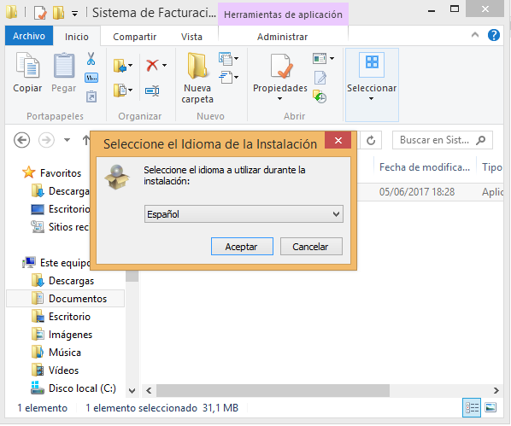

Elegir la ubicación donde se instalará el programa, se lo puede dejar por defecto.

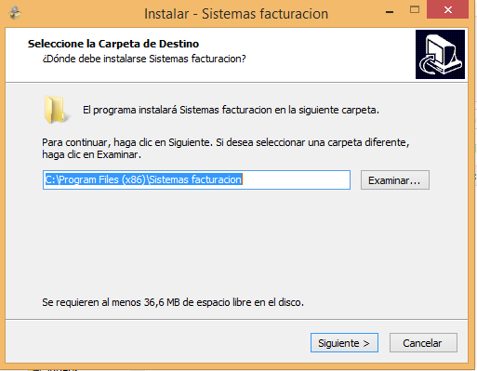

Seleccione la carpeta del menú de inico donde aparecerá el programa a instalar.

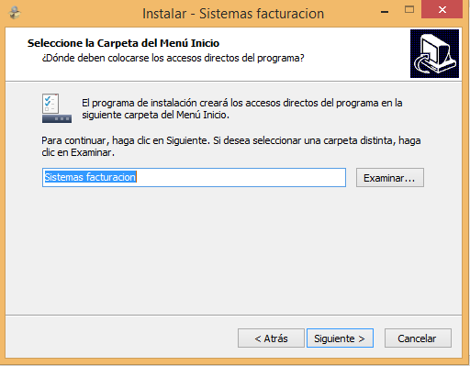

Si desea agregar un acceso directo en el escritorio marque la opción.

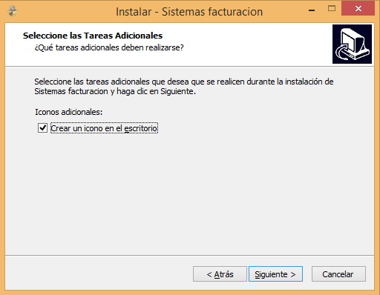

Finalmente, de click en instalar.

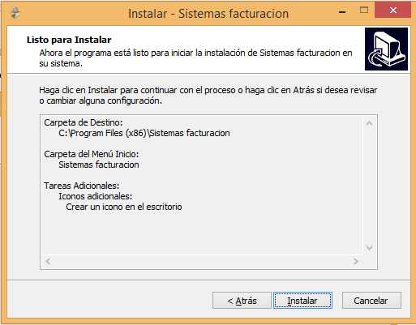

El programa se instalará en la computadora y por último puede elegir si ejecutar el programa al finalizar.

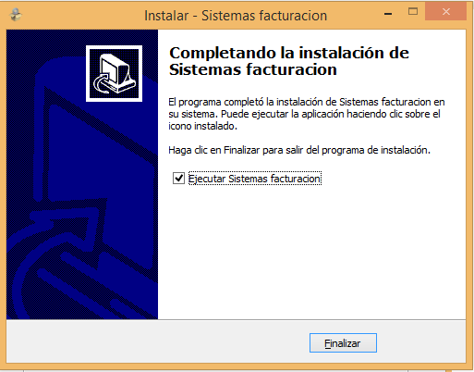

El programa en ejecución  
